МБДОУ «Детский сад «Родничок» г. Строитель»

Картотека дидактических игр

по краеведению
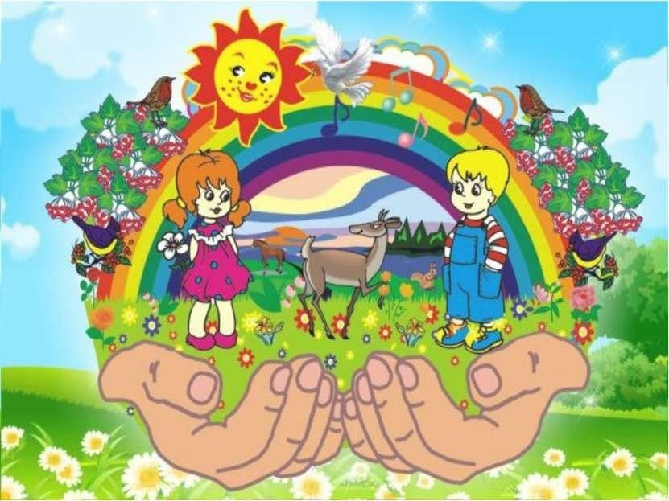

"Животные нашего края"
Цель игры:
Закрепление знаний о животных родного края (Белгородской области); развитие памяти, воспитание любви к родному краю, бережному отношению к природе.
Ход игры:
Ребенку выдается набор карточек «Животные России». Необходимо отобрать только тех животных, которые живут на территории родного края (Белгородской области) и рассказать о них (где живут, чем питаются).
"Птицы родного края"
Цель игры:
Закрепление знаний о птицах родного края (Белгородской области); развитие памяти, воспитание любови к родному краю, бережному отношению к природе.
Ход игры:
Ребенку выдается набор карточек «Птицы». Необходимо отобрать только тех птиц, которые живут на территории родного края (Белгородской области) и рассказать о них (где живут, чем питаются).
"Деревья родного края"
Цель игры:
Закрепление знаний о деревьях родного края (Белгородской области); развитие памяти, воспитание любви к родному краю, бережному отношению к природе.
Ход игры:
Ребенку выдается набор карточек «Деревья». Необходимо отобрать только те деревья, которые растут на территории родного края (Белгородской области) и рассказать о них (какого цвета ствол удерева, какие плоды и т.д
"Животные и их детеныши"
Цель игры:
Закрепление названий животных и их детенышей Белгородского края; развитие памяти, внимания, воспитание любови к родному краю, бережному отношению к природе.
Ход игры:
Участвуют от 1 до 3 детей. Ребенок из предложенных картинок должен составить видовую пару того животного, которое живет на территории нашего края. Затем назвать этого животного, его детеныша.
"Кто где живет? "
Цель игры:
Закрепление названий животных, птиц, насекомых Белгородского края; развитие памяти, внимания, воспитание любови к родному краю, бережному отношению к природе.
Ход игры:
Играют 2-3 ребенка. Дети должны распределить животных, птиц по месту их обитания. Каждому дается по картинки, на которых изображены река, лес. Дети должны подобрать животных, птиц или насекомых, обитающих на данной территории. Выигрывает тот, кто сделает это правильно и быстро.
"Да или Нет "
Цель игры:
Закрепление названий животных, растений, птиц, насекомых родного края; развитие памяти, внимания, воспитание любви к родному краю, бережному отношению к природе.
Ход игры:
Воспитатель составляет предложения про родной край, где уточняет, что растет, кто обитает, но не во всех предложениях раскрывается истина. Дети должны подтверждать (да) или отрицать (нет) слова воспитателя.
Например:
В нашем парке «Маршалково» растут кувшинки - ДА
В нашем лесу водятся медведи – НЕТ
К нам на участок прилетела синичка – ДА
Во время прогулки мы кормили пингвинов – НЕТ

"Отгадай дерево по его листочку"
Цель игры:
Закрепление названий деревьев родного края; развитие памяти, внимания, воспитание любви к родному краю, бережному отношению к природе.
Ход игры:
Воспитатель показывает листок того или иного дерева, а дети должны определить от какого дерева данный листик, назвать его, а также определить произрастает ли данное дерево на территории нашего края.

"След в след"
Цель игры:
Повторение названий животных, птиц; развитие памяти, внимания, логического мышления.
Ход игры:
Ребенок выбирает себе карточку с животным или птицей, затем называет это животное (птицу). На следующих карточках изображены следы, среди множества следов он должен найти след своего животного (птицы).
"Четвертый лишний"
Цель игры:
Повторение названий животных, птиц, растений; развитие памяти, внимания, логического мышления; воспитание любови к родному краю.
Ход игры:
Воспитатель называет группу из четырех предметов связанных с родным краем.
Дети должны из перечисленной группы выбрать лишнее слово и объяснить, почему это слово является лишним в этой группе.

